17 様式
別紙 質問書
様式第１－１号 応募申込書
様式第１－２号 構成員調書
様式第１－３号 応募者概要書
様式第１－４号 誓約書
様式第１－５号 応募辞退届
様式第２－１号 土地活用事業提案書
様式第２－２号 土地借受希望価格書
様式第２－３～９号 土地活用事業計画書
様式外 土地活用計画図（作成例）

別 紙

質 問 書

令和 年 月 日

我孫子市長 星野 順一郎 あて

（提出者）住所又は所在地
氏名又は名称
代表者氏名

（連絡先）氏名
所属・役職
電話番号
FAX
E-mail

我孫子市農産物直売所アンテナショップ跡地活用事業者募集要項に関することについて、次の項目を質問します。

番号 | 質問箇所 | 質問事項
※記載欄が不足する場合は、適宜追加して記入してください。

（様式第１－１号）

応 募 申 込 書

令和 年 月 日

我孫子市長 星野 順一郎 あて

我孫子市農産物直売所アンテナショップ跡地活用事業に応募したいので、関係書類を添えて申し込みます。

法人名及び代表者氏名又は個人の氏名
主たる事務所の所在地又は住所
電話番号
※共同事業者による申込みの場合、代表事業者が記入してください。

代表事業者を除く
構成員数
※共同事業者による申込みの場合に記入してください。

担当部局
担当者・役職名
連絡先 | 住所  電話番号  FAX  E-mail

（様式第１－２号）

構 成 員 調 書

令和 年 月 日

我孫子市長 星野 順一郎 あて

（応募申込者）
住所又は所在地
氏名又は名称
代表者氏名

我孫子市農産物直売所アンテナショップ跡地活用事業の応募申込みにあたり、下記の事業者を構成員とします。

法人名及び代表者氏名又は個人の氏名
主たる事務所の所在地又は住所
電話番号

役職名 | 氏名 | 生年月日 | 性別 | 住所
※構成員が複数ある場合は、適宜記載欄を追加し、各構成員について記入してください。

（様式第１－３号）

応 募 者 概 要 書

令和 年 月 日

我孫子市長 星野 順一郎 あて

我孫子市農産物直売所アンテナショップ跡地活用事業の応募申込みにあたり、次のとおり応募者概要書を提出します。

主たる事務所の所在地又は住所
商号又は名称

代表者氏名

設立年月日

資本金

直近の売上高

従業員数

業務内容

（様式第１－４号）

誓 約 書

令和 年 月 日

我孫子市長 星野 順一郎 あて

（応募申込者）
住所又は所在地
氏名又は名称
代表者氏名

私は、我孫子市農産物直売所アンテナショップ跡地活用事業の応募申込みにあたり、次の事項を誓約します。

１ 実施要領に定める応募資格要件をすべて満たしており、応募申込みに係る提出書類の全ての事項は、事実と相違ありません。なお、虚偽の記載事項があった場合は、いかなる処分を受けても一切異議を申し立てません。

２ 暴力団員又は、無差別大量殺人行為を行った団体又は当該団体に属する者等に該当する者でないことを確認するため、本誓約書の写し並びに応募申込みに係る情報を所轄警察署長に提供すること、意見照会することについて同意します。

３ 応募に際し、募集要項に記載の内容を全て承知しています。

（様式第１－５号）

応 募 辞 退 届

令和 年 月 日

我孫子市長 星野 順一郎 あて

（応募申込者）
住所又は所在地
氏名又は名称
代表者氏名

我孫子市農産物直売所アンテナショップ跡地活用事業に係る応募を下記の理由により辞退します。

記

辞退理由

以上

（様式第２－１号）

土 地 活 用 事 業 提 案 書

我孫子市長 星野 順一郎 あて

（提出者）
住所又は所在地
氏名又は名称
代表者氏名

我孫子市農産物直売所アンテナショップ跡地活用事業に係る事業提案書を次のとおり提出します。

添付書類
１ 土地借受希望価格書（様式第２－２号）
２ 土地活用事業計画書（様式第２－３号～第２－９号）

（様式第２－２号）

土 地 借 受 希 望 価 格 書

令和 年 月 日

我孫子市長 星野 順一郎 あて

（提出者）
住所又は所在地
氏名又は名称
代表者氏名

我孫子市農産物直売所アンテナショップ跡地活用事業の貸付地について、下記の金額で借受けを希望します。
選考の結果、借受人となった場合には、下記の金額をもって、我孫子市と事業用定期借地権設定契約を締結します。

記

月額 円

※最低貸付料以上の金額を記入してください。
※金額の訂正はできません。

以上

（様式第２－３号）

土 地 活 用 事 業 計 画 書

提案の趣旨「提案に際しての基本的な考え方（コンセプト）を記入」
※記載欄が不足する場合は、適宜追加してください。

（様式第２－４号）

土 地 活 用 事 業 計 画 書

計画の概要「提案する土地活用及び施設計画の概要を記入」
※記載欄が不足する場合は、適宜追加してください。

（様式第２－５号）

土 地 活 用 事 業 計 画 書

提案に際して考慮した事項
※記載欄が不足する場合は、適宜追加してください。

（様式第２－６号）

土 地 活 用 事 業 計 画 書

建築物・工作物（及び解体計画書）等の概要
※記載欄が不足する場合は、適宜追加してください。

（様式第２－７号）

土 地 活 用 事 業 計 画 書

土地活用計画図
「配置図、平面図、立面図、イメージパース図、動線、車両進入路、植栽等」
※記載欄が不足する場合は、適宜追加してください。

（様式第２－８号）

土 地 活 用 事 業 計 画 書

事業スケジュール
※記載欄が不足する場合は、適宜追加してください。

（様式第２－９号）

土 地 活 用 事 業 計 画 書

事業収支計算書「概算事業費、資金調達計画」
※記載欄が不足する場合は、適宜追加してください。

土地活用計画図（作成例）
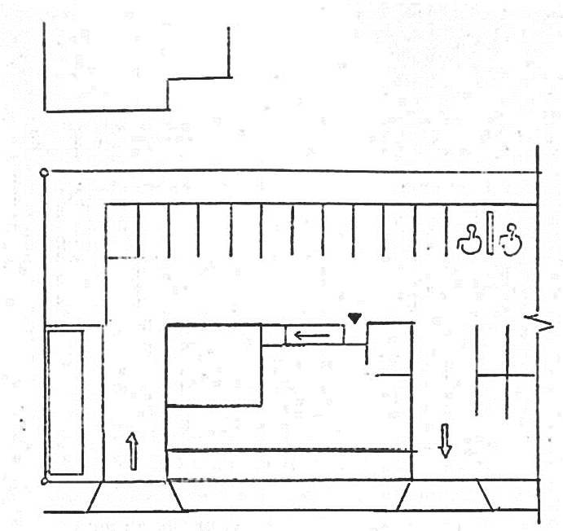
隣地境界線
隣家２階建て
植栽低木
歩道切下げ
施設入口
駐車場〇台(身障〇台)
〇〇施設
植栽中木

〇〇スペース
道路境界線
車道
例：配置図
歩道
※選考にあたって必要な内容は、主に次のとお
りとなります。寸法や名称など図面としての
基本的事項を含め、図面内に表示するように
してください。

■配置図
・隣家との関係（境界、離隔など）
・道路との関係（境界、切下げ範囲など）
・駐車場（車椅子対応含む）や駐輪場と台数
・車両進入路
・施設入口までの動線
・植栽範囲
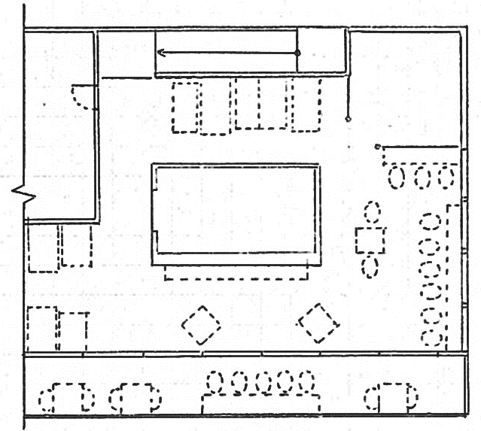
・施設用途名称（複数棟の場合）
GL±0
スロープ1/12

■平面図
〇〇室
〇〇スペース
・各室、スペースの名称
+400
・段差レベル（ＧＬ、各室内）
・家具、設備の想定位置
〇〇スペース
・開口、壁位置（開き戸、引き戸表示）
〇〇席
■立面図
・壁面や屋根の材料、デザイン
〇〇エリア
+400
・開口の材料、デザイン
・手摺やデッキなど付属物のデザイン
例：平面図

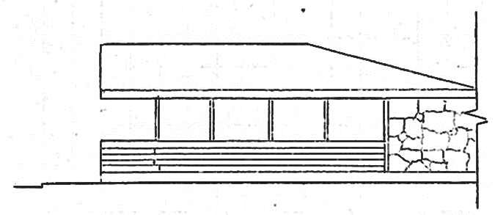
■断面図
・天井、開口高さ
〇〇材
・床段差
〇〇貼
〇〇板貼
■イメージパース
・眺望や周辺との関係
例：立面図

・全体的な施設や外構の景観
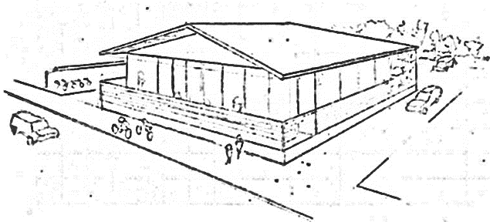
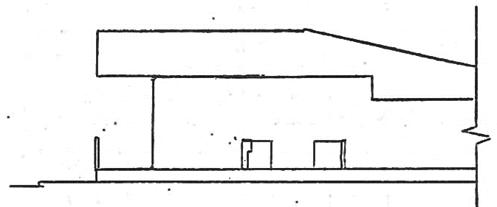
・利用者のイメージ
〇〇席
〇〇スペース
〇〇エリア
例：断面図

例：イメージパース

【担当部署】 〒270-1192 千葉県我孫子市我孫子1858番地
我孫子市環境経済部商業観光課商業観光振興担当
電話：04-7185-1475（直通）
FAX；04-7185-2215

